温馨提示：
此题库为Word版，请按住Ctrl,滑动鼠标滚轴，调节合适的观看比例，关闭Word文档返回原板块。
考点7 遗传的细胞基础
一、选择题
1.(2013·海南高考·T12)甲(ATGG)是一段单链DNA片段,乙是该片段的转录产物,丙(A-P~P~P)是转录过程中的一种底物。下列叙述错误的是 ( )
A.甲、乙、丙的组分中均有糖 B.甲、乙共由6种核苷酸组成
C.丙可作为细胞内的直接能源物质 D.乙的水解产物中含有丙
【解题指南】解答本题时需关注以下两点:
(1)DNA的基本组成单位是四种脱氧核苷酸,RNA的基本组成单位是四种核糖核苷酸。
(2)ATP由1分子腺苷和3个磷酸基团构成。
【解析】选D。本题考查DNA、RNA、ATP的结构。A项,甲含脱氧核糖,乙、丙中含核糖,故正确。B项,甲中含三种脱氧核苷酸,乙中含三种核糖核苷酸,故正确。C项,丙是ATP,是直接给细胞的生命活动提供能量的物质,故正确。D项,乙是RNA,水解后得到核糖核苷酸,而丙是ATP,故错误。
2.(2013·海南高考·T13)关于T₂噬菌体的叙述,正确的是 ( )
A.T₂噬菌体的核酸和蛋白质中含硫元素
B.T₂噬菌体寄生于酵母菌和大肠杆菌中
C.RNA和DNA都是T₂噬菌体的遗传物质
D.T₂噬菌体可利用寄主体内的物质大量增殖
【解题指南】解答本题时需关注以下两点:
(1)病毒只有一种核酸,DNA或RNA。
(2)T₂噬菌体是寄生在细菌中的DNA病毒。
【解析】选D。本题考查T₂噬菌体的结构、病毒的增殖特点。A项,核酸中的元素只有C、H、O、N、P,不含S元素,故错误。B项,T₂噬菌体寄生在细菌中,不能寄生在酵母菌中,故错误。C项,任何生物的遗传物质只能是DNA或RNA中的一种,T₂噬菌体的遗传物质是DNA,故错误。D项,T₂噬菌体作为病毒,只能在寄主细胞中增殖,故正确。
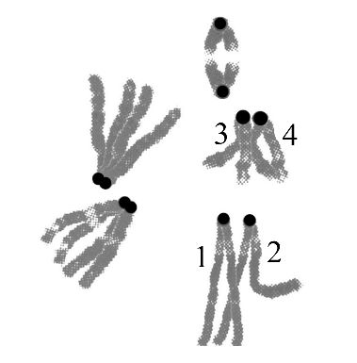
3.(2013·江苏高考·T8)如图为某生物一个细胞的分裂图像,着丝点均在染色体端部,图中1、2、3、4各表示一条染色体。下列表述正确的是 ( )
A.图中细胞处于减数第二次分裂前期
B.图中细胞的染色体数是体细胞的2倍
C.染色体1与2在后续的分裂过程中会相互分离
D.染色体1与3必定会出现在同一子细胞中
【解题指南】解答本题,需要注意以下两点:
(1)根据染色体形态,判断是否具有同源染色体。
(2)根据染色体行为,如是否联会,判断细胞分裂方式。
【解析】选C。本题考查减数分裂。A项中,图中1和2、3和4等分别是同源染色体,而减数第二次分裂前期没有同源染色体,故错误。B项中,图中细胞没有进行着丝点分裂,染色体数目和体细胞中染色体数目相同,故错误。C项中,1和2、3和4正在进行染色体交叉互换,可以判断该细胞进行减数分裂,1和2是同源染色体,在后续的分裂过程中,二者会相互分离,故正确。D项中,1和3是非同源染色体,非同源染色体的组合是随机的,因此二者可能出现在同一子细胞中,也可能不出现在同一子细胞中,故错误。
4.(2013·江苏高考·T9)一个班级分组进行减数分裂实验,下列操作及表述正确的是 ( )
A.换用高倍镜时,从侧面观察,防止物镜与装片碰擦
B.因观察材料较少,性母细胞较少,显微镜视野应适当调亮
C.为观察染色体不同层面的精细结构,用粗准焦螺旋调节焦距
D.一个视野中,用10×物镜看到8个细胞,用40×物镜则可看到32个细胞
【解题指南】解答本题,需要注意以下两点:
(1)明确放大倍数的含义是长度和宽度的放大倍数,视野区域细胞数目的多少代表了面积。
(2)高倍镜下观察,调焦时禁用粗准焦螺旋。
【解析】选A。本题考查显微镜的使用。A项中,换用高倍镜时,从侧面观察,防止物镜与装片碰擦,避免损坏物镜,故正确。B项中,性母细胞较少,应该把视野调暗,故错误。C项中,换用高倍镜后,不能使用粗准焦螺旋调节,而应该使用细准焦螺旋调节,故错误。D项中,视野中,用10×物镜看到8个细胞,用40×物镜看到的细胞数应该减少,故错误。
二、非选择题
5.(2013•北京高考•T30)(18分)斑马鱼的酶D由17号染色体上的D基因编码。具有纯合突变基因(dd)的斑马鱼胚胎会发出红色荧光。利用转基因技术将绿色荧光蛋白(G)基因整合到斑马鱼17号染色体上。带有G基因的胚胎能够发出绿色荧光。未整合G基因的染色体的对应位点表示为g。用个体M和N进行如下杂交实验。
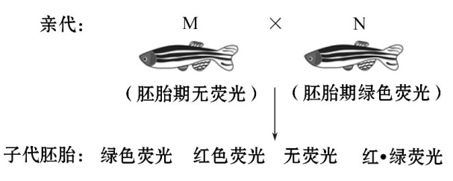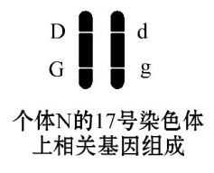
(1)在上述转基因实验中,将G基因与质粒重组,需要的两类酶是 和 。将重组质粒显微注射到斑马鱼 中,整合到染色体上的G基因 后,使胚胎发出绿色荧光。
(2)根据上述杂交实验推测:
①亲代M的基因型是 (选填选项前的符号)。
a.DDgg b.Ddgg
②子代中只发出绿色荧光的胚胎基因型包括 (选填选项前的符号)。
a.DDGG b.DDGg c.DdGG d.DdGg
(3)杂交后,出现红•绿荧光(既有红色又有绿色荧光)胚胎的原因是亲代 (填“M”或“N”)的初级精(卵)母细胞在减数分裂过程中,同源染色体的 发生了交换,导致染色体上的基因重组。通过记录子代中红•绿荧光胚胎数量与胚胎总数,可计算得到该亲本产生的重组配子占其全部配子的比例,算式为 。
【解题指南】解答本题需要关注以下三点:
(1)不仅要知道基因工程操作需要的基本工具,更要注意问的是工具酶。
(2)不仅要知道目的基因导入动物时的受体细胞,更要注意题目是对斑马鱼的考查。
(3)明确生物性状表现受基因控制,会根据子代的性状表现推知亲本基因型。
【解析】本题考查的知识点主要为基因工程和遗传规律,以及减数分裂过程中染色体和基因的关系。
(1)基因工程操作过程中需要两类工具酶:限制性核酸内切酶和DNA连接酶。动物细胞工程的受体细胞一般是受精卵。
(2)由于出现了绿色荧光(D_G_)和红色荧光(ddgg)的子代胚胎,则亲代M中必定均含有d、g基因,同时可推出M和N的基因型分别是Ddgg、DdGg,由此可知第一问选b,第二问选b、d。
(3)由题可知,D与G是连锁遗传的,再由第(2)题的分析可知,其基因型如下图(左)所示,因此正常情况下不会产生红•绿荧光胚胎,除非亲代N在减数分裂过程中同源染色体发生了交叉互换,形成如下图(右)所示的情况。
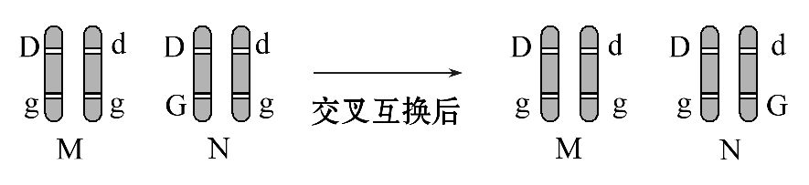
若亲代N产生的配子中重组的配子(dG和Dg)占的比例为x,则dG占的比例为x/2,又因亲代M产生Dg、dg两种比例相等的配子,则可知子代胚胎中红•绿荧光胚胎的概率为x/4,即x/4=(红•绿荧光胚胎数量/胚胎总数),可推出重组的配子比例为:4×(红•绿荧光胚胎数量/胚胎总数)。
答案:(1)限制性核酸内切酶 DNA连接酶 受精卵 表达
(2)①b ②b、d
(3)N 非姐妹染色单体 4×(红•绿荧光胚胎数量/胚胎总数)

关闭Word文档返回原板块。

